ECOLE JEANNE D’ARC-WIMEREUX



**REGLEMENT INTERIEUR**

**2021-2022**

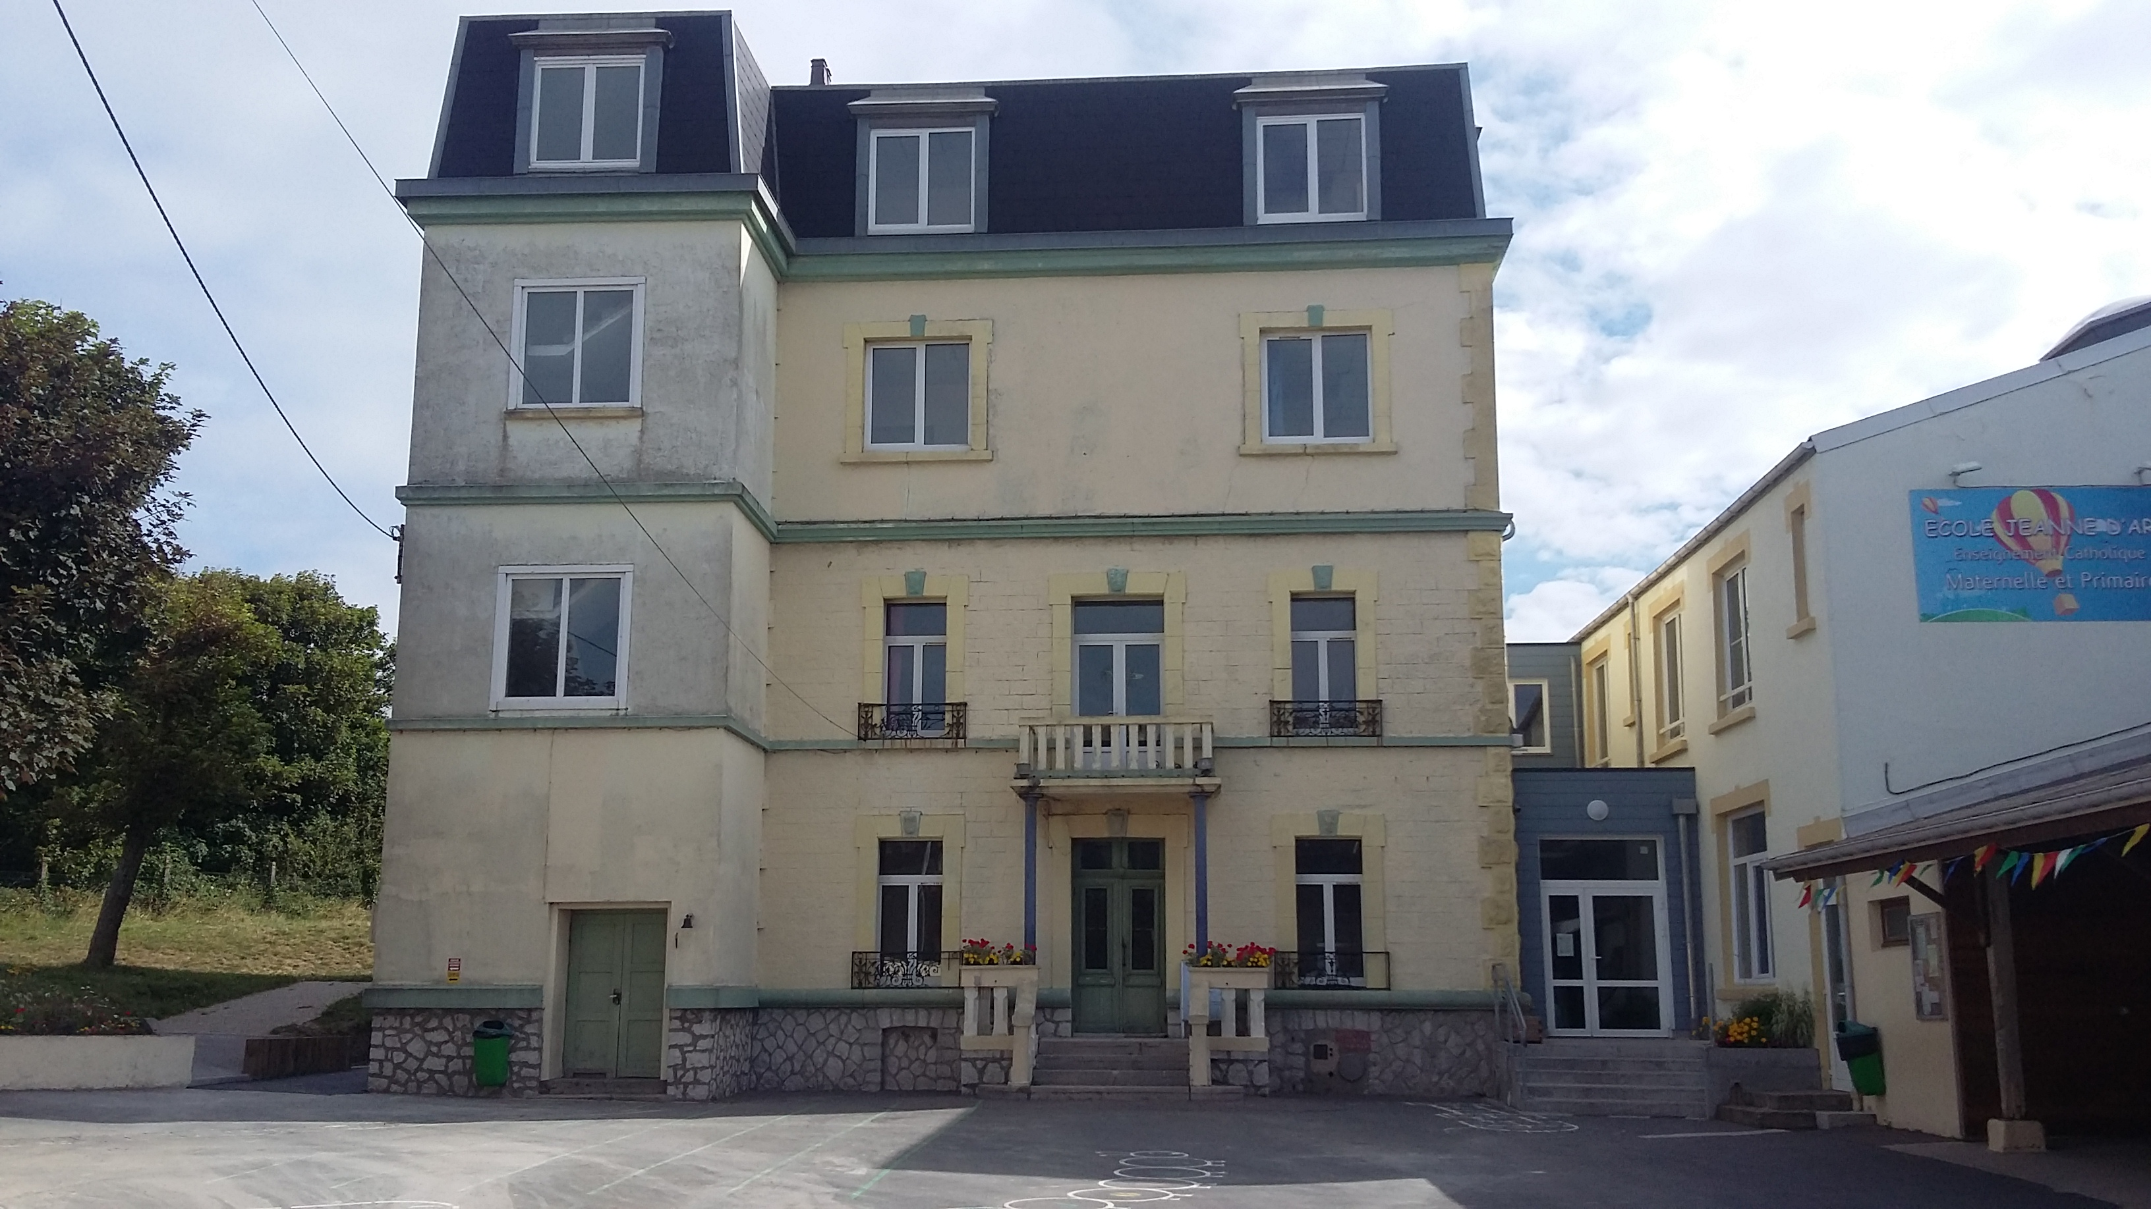



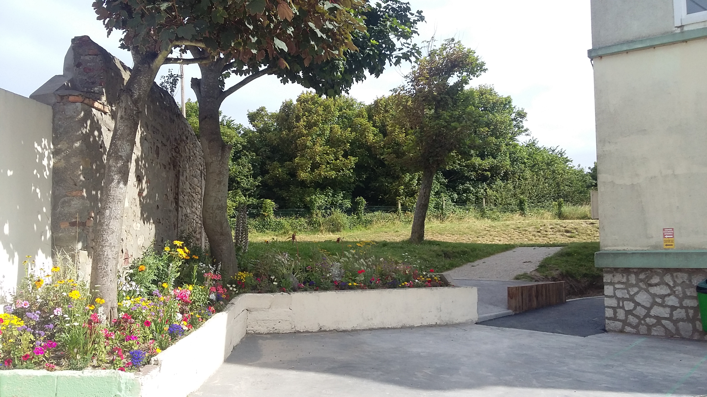

*A garder précieusement !*

*A RETENIR*

***Samedi 18 septembre :* La rentrée des parents**

*8h30 à11h30 : Classe pour les enfants*

*Activité pour tous les parents*

*11h30 : moment convivial : pot de bienvenue*

**CONTACTS**

Tel : 03 21 32 53 53 ou 06 72 25 90 20

Mail ECOLE : [j.darc@orange.fr](mailto:j.darc@orange.fr) Site : [www.jeannedarcwimereux.fr](http://www.jeannedarcwimereux.fr/)

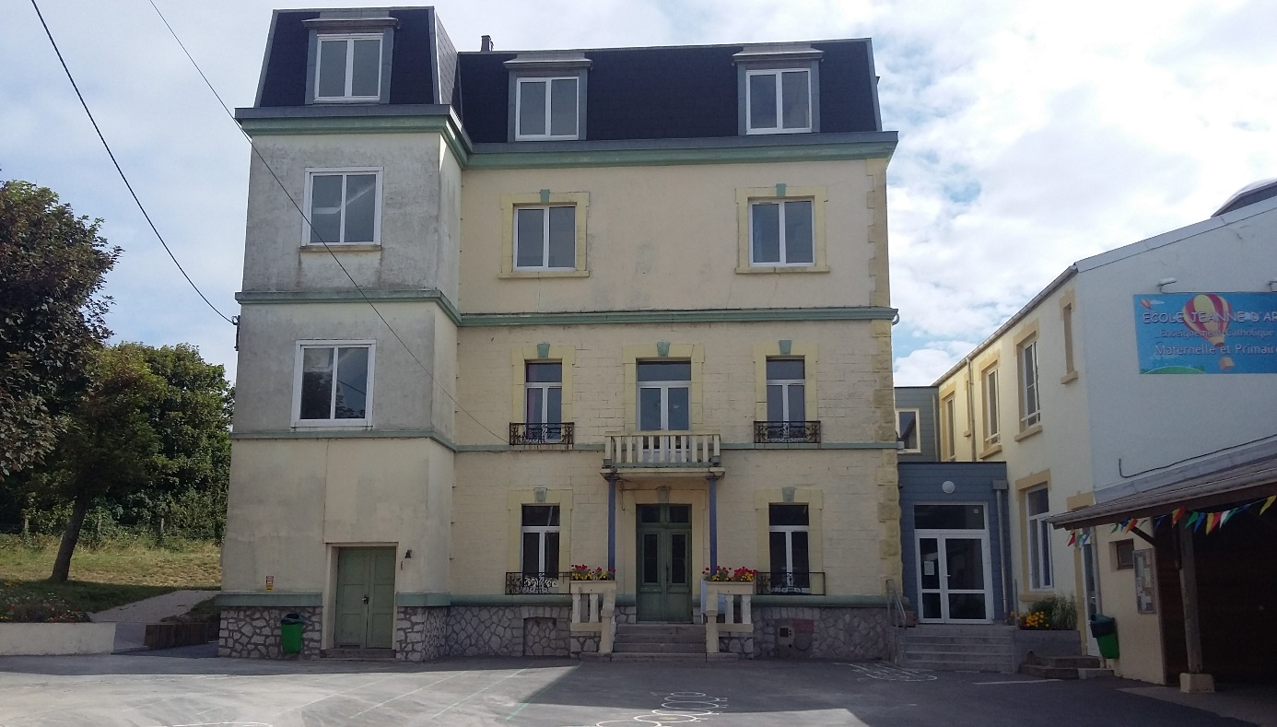

2ème ét. : **CP - CE1**

3ème ét. : **CE2 - CM1**

RDC : **petit réfectoire/self**

1er étage**: CM2 / Direction**

**Salle du personnel Informatique**

**TPS/PS - PS/MS**

**Grand réfectoire/Sieste**

**Sanitaires maternelles**

**Côté jardin**

**accès PMR**

1er ét. : **GS**

**Salle Bibliothèque**

**Local APEL**

**PRESENTATION DE NOTRE ECOLE**

L’école Jeanne d’Arc, établissement sous contrat d’association avec l’Etat, accueillera en cette rentrée de septembre 200 élèves répartis en 8 classes.

Son équipe

*TPS/PS* : Mme Sophie Bigot, Mme Isabelle Brodel (aide maternelle) et Mme Maëva Descharles (Contrat d’apprentissage)

*PS/MS* : Mr Pierre Rommel, Mme Nathalie Decarnin (aide maternelle) et Mme Jennifer Paillart (contrat d’apprentissage)

*GS*: Mme Madeleine Deney, Mme Véronique Aufaure (déléguée auxiliaire) et Mme Manon Nicostrate (Contrat d’apprentissage)

*CP*: Mme Cécile Dambricourt et Mme Julie Batut (lundi)

*CE1* : Mme Dorine Fouchard

*CE2* : Mme Clémentine Boukenhove

*CM1* : Mme Géraldine Cadart et Mme Julie Batut (mardi)

*CM2*: Mme Camille Amselle

Mme Vinciane Dusautoir, maître spécialisée, Mme Florence Lourdel, psychologue de l’éducation, interviennent dans le cadre du dispositif côte d’opale, personnes ressources pour les enfants à besoins particuliers.

Mme Sabrina Delalleau accomplit diverses tâches d’accompagnement en cantine et d’entretien des locaux.

Mme Nelly Anquez et Mme Priscilla Evrard entretiennent les locaux chaque jour.

Mme Anais Rivière accompagne les enfants sur le temps de la pause méridienne et dans l’apprentissage informatique et assiste les enseignantes pour les enfants à besoins particuliers



***Notre école est avant tout un lieu d‘accueil et de vie où chacun s’épanouit et se construit en fonction de ses capacités, de son histoire, de son rythme et de son projet de vie.***

***Les fondamentaux de notre projet éducatif***

L’essentiel est de pointer la réussite de chaque enfant, c'est la condition de sa construction. Contribuer à son épanouissement est notre devoir.

Notre objectif est de faire en sorte que chaque enfant atteigne le meilleur niveau scolaire mais aussi le meilleur niveau de confiance, d'épanouissement, de savoir être heureux, de se construire dans sa relation avec les autres, de développer sa curiosité du monde et de l'autre....

Bienveillance, Ecoute, Disponibilité, Attention aux plus démunis, Confiance visible et palpable, Foi véritable en la capacité de changer et de grandir.

Ses horaires :

**LUNDI/MARDI/JEUDI/VENDREDI : 8h30-11h30 / 13h30-16h45**

Accueil dans les classes maternelles dès 8h20 et 13h20 se déroule de cette manière: les entrées pour les élèves de Sophie (PS) et de Pierre (MS) se font côté cour.

**Un seul parent « masqué » conduit son enfant à l’entrée de la classe de PS. Les MS et GS peuvent également être accompagnés. Le dépôt rapide de votre enfant est nécessaire aux respects du protocole.**

Les élèves de GS (Mme Madeleine et Mme Véronique) se dirigent directement par le jardin pour entrer en classe.

A 8h20 et 13h20, les élèves de primaire se rendent masqués dans leurs classes, directement après s’être lavé les mains.

Les parents MASQUES peuvent les accompagner jusqu’à la porte de la tour, qui donne accès aux 2ème et 3ème étage.

**TOUS *les élèves doivent être arrivés avant 8h30 et avant 13h30.***

Le portail sera fermé à 8h30 et à 13h30 pour la sécurité de vos enfants et pour le respect du travail du personnel enseignant et éducatif.

Les personnes masquées autorisées à reprendre les enfants entrent par le portillon et ressortent par le portail. Elles attendent pour les enfants du primaire et GS sous le préau.

Les sorties se font :

- Les élèves de Mme Sophie (PS) attendent dans la classe accès jardin

- côté cour pour les élèves de Mr Pierre (MS)

-Les élèves de Mme Madeleine et Mme Véronique attendent les parents devant le parterre coté jardin.

- les autres élèves se rangent directement dans la cour.

L’Eveil à la foi et la catéchèse proposés par l’Equipe d’Animation Pastoral (équipe composée de parents de l’école, d’enseignants, bénévoles de la paroisse et du chef d’établissement)

Les enseignants assurent l’éveil à la foi et une découverte des évangiles dès la maternelle.

Les temps forts liturgiques sont vécus en classe et en église. Un parcours catéchétique dès le CE2 est fait en petit groupe animé par des parents, grands-parents et enseignants, sur le temps réservé à cet effet dans l’emploi du temps de la classe.

Un samedi par mois, un éveil à la foi est proposé aux enfants de Ms au CE1.

Contact : Madame Lanoy (responsable de la paroisse) au 03 21 32 13 45

Les messes des familles et messes animées par l’école sont ouvertes à toutes les familles.

Ses services

**La garderie du matin**

Elle est assurée par Isabelle dans la classe de maternelle (PS) à partir de 7h30.

**L’étude et la garderie du soir**

Elles sont assurées par les enseignants dans la grande cantine de 17h00 à 18h00 précises.

Pendant le temps d’étude, nous faisons en sorte que l’essentiel du travail soit réalisé mais nous ne pouvons garantir que la totalité des devoirs soit atteinte certains soirs.

Ce service est proposé aux familles qui ne peuvent venir chercher les enfants à 16h45 pour raisons professionnelles.

L’information, précisant la classe où l’étude ou la garderie est faite, est affichée dans le panneau d’informations dans la cour et dans le tableau ci-dessous.

Il est possible de récupérer son enfant avant 18h00 mais toute étude commencée est due.

|  |  |  |
| --- | --- | --- |
|  | **GARDERIE DU SOIR**  **+ ETUDE CP** | **ETUDE**  **du CE1 au CM2** |
| LUNDI |  |  |
| MARDI |  |  |
| JEUDI |  |  |
| VENDREDI |  |  |

**L’étude et la garderie se terminent à 18h00, tout retard récurrent après 18h00 sera sanctionné par un refus temporaire de l’étude**. Dans le respect des vies familiales de chacun, merci de respecter les horaires.

**La cantine**

C’est la société de restauration API qui apporte chaque jour les repas.

La cantine fonctionne sous forme de self sauf pour les maternelles.

Pour respecter au mieux notre environnement, une fiche cantine sera distribuée chaque mois. La feuille cantine regroupe toutes les fiches hebdomadaires du mois.

Vous découperez et complèterez cette fiche hebdomadaire qui sera à **remettre chacun lundi** à l’enseignant(e). Vous pouvez indiquer sur la fiche de renseignements les jours fixes de cantine et mettre à jour par l’intermédiaire de la fiche hebdomadaire si besoin.

**Tout repas commandé sera facturé, sauf en cas de maladie.**

**La facturation des repas est différée d’un mois.**

Les menus seront affichés dans la vitrine de la cour, sur le site Internet de l’école et distribués aux enfants

**Mesures en lien avec le protocole.**

Les enfants mangeront par niveau de classe. Les tables et chaises seront nettoyées à la fin de chaque service de la classe. Le sol des salles de cantine sera lavé chaque jour.

**EDUCATION INCLUSIVE/ EQUIPE EDUCATIVE/APC/ PPRE**

Notre établissement est rattaché au dispositif de la côte d’opale. Ce dispositif est composé d’enseignantes spécialisées qui interviennent dans les classes en

Co-animation avec l’enseignant(e) et en ateliers avec un groupe d’élèves à besoins communs.

En amont de ces animations de travail pour les enfants, nous devons cerner au mieux les besoins des élèves c’est pour pourquoi vous êtes invités à des équipes éducatives. A cette réunion, tous les membres éducatifs et pédagogiques sont invités : les parents, les enseignants de l’école et spécialisés, le chef d’établissement et les partenaires de santé (orthophoniste- pédiatre-psychomotricien…)

Le but de ces rendez vous pédagogiques et éducatifs est de mettre en place un suivi à plus ou moins long terme et apporter une aide ciblée pour votre enfant.

Les Activités Pédagogiques Complémentaires appelé « aide personnalisée » sont aussi des apports supplémentaires à la pédagogie. Le groupe restreint favorise la prise de parole des élèves, les échanges entre pairs et avec l'enseignant, les essais, les reformulations ainsi que l'explicitation des démarches mises en œuvre.

L’accord des parents est nécessaire. Il serait fort regrettable que ces activités soient parfois refusées par les familles.

**LES ACTIVITES ET PROJETS DE CETTE ANNEE**

Nous allons investir et explorer davantage notre espace jardin : exploitation de nos richesses, aménagements complémentaires, ateliers.

**En attente des différents protocoles liés aux activités réalisées les années précédentes.**



D’autres projets et activités vous seront présentés plus en détail lors des réunions de classe. Les enfants doivent avoir leur tenue de sport. Le jour de la séance d’EPS sera indiqué aux enfants.

Les ateliers du mardi en maternelle/bibliothèque en primaire : ils sont mis en place par les enseignants après les vacances de La Toussaint. Parents et grands-parents seront les bienvenus pour encadrer, animer des ateliers de lecture, de jeux mathématiques, pour la réalisation de recettes, d’activités manuelles et la catéchèse …

**CONTRIBUTIONS ET FACTURATIONS**

Garderie du matin : 1,10€

Garderie du soir et étude : 2,10 € par séance

Cantine : 5€10

Livre « loi Ferry » pour les enfants des classes de CM1-CM2 :2€ par mois.

Ces ouvrages seront la propriété de l’élève. Pour que l’école puisse acheter ces livres, il sera prélevé 2€ en plus de la scolarité.

### CONTRIBUTION DES FAMILLES

L’école Jeanne d’Arc est un établissement appartenant à l’enseignement catholique (Diocèse d’Arras) et lié par contrat d’association au service public de l’Education Nationale.

Ses dépenses (rémunération/ charges personnel de service, formation du personnel OGEC, indemnités de direction, électricité, eau, chauffage, téléphone, affranchissements, assurances, abonnements, fournitures pédagogiques, mobilier...) sont à sa charge exclusive.

Votre contribution financière est donc indispensable. Elle se caractérise de la façon suivante :

* Contribution annuelle. Elle est reversée intégralement à la direction diocésaine de l’enseignement catholique. Elle est incluse dans la contribution mensuelle.
* Contribution mensuelle. Elle intègre l’assurance scolaire (individuelle accident) pour tous les enfants de l’école ; les assurances « Allianz ».

|  |  |  |
| --- | --- | --- |
| **1 enfant** | **2 enfants** | **3 enfants** |
| **58€50** | **102 €** | **128,50 €** |

Par mesure de simplicité comptable nous souhaiterions que le règlement se fasse par prélèvement automatique ; de nombreuses familles ont opté pour ce mode de paiement ; un exemplaire de demande peut vous être transmis. Si vous optez pour un règlement par chèque, l’ordre est “ OGEC Jeanne d’Arc Wimereux ”Une facture détaillée vous sera adressée par l’intermédiaire de votre enfant.

**Il est important de respecter la date d’échéance inscrite sur la facture pour les règlements par chèque et espèces.**

Le **FONDS DE SOLIDARITE** a pour vocation première l’aide aux familles en difficulté ainsi que le financement de grosses dépenses imprévues au sein de l’école.

#### CONTRAT DE SCOLARISATION

Dans un souci de qualité des relations avec les familles, le contrat de scolarisation est un outil précieux.

Il définit les conditions dans lesquelles votre enfant est scolarisé dans l’établissement : Ecole Jeanne d’Arc Wimereux.

Il établit les droits et obligations réciproques de chacune des parties, école et parents.

Il est édité en 1 exemplaire. Une copie vous sera transmise en début d’année.

**COMMUNICATION ECOLE-FAMILLE**

- un **cahier de liaison** permet les échanges d’informations entre les parents et l’enseignant. Il est indispensable que les enfants l’aient toujours dans leur cartable. Il doit être consulté et être renvoyé signé à l’école, par retour. Merci de le consulter chaque soir.

- un **site internet** [www.jeannedarcwimereux.fr](http://www.jeannedarcwimereux.fr/) vous permet de consulter les informations, les circulaires, les menus, …

- des **panneaux d’affichage** à l’entrée et dans la cour de l’école vous permettent de retrouver les diverses infos.

- l’outil de communication rapide WhatsApp permet un rappel rapide **des informations de l’école.**

-un temps de partage et de rencontre entre parents et avec le chef d’établissement « **Pause café** » est proposé le jeudi.

Les **évaluations, les bulletins et travaux des enfants** vous seront transmis à la fin de chaque trimestre soit décembre, mars et juin. Le cahier du jour vous est adressé en primaire tous les 15 jours.

-**les absences** : toute absence doit être annoncée par téléphone ou mail le jour de l’absence et justifiée par écrit au plus tard au retour. Seuls les cas de maladie contagieuse ou de contre-indication sportive nécessitent un certificat médical.

Les absences pour vacances sur le temps scolaire ne peuvent être acceptées et ne facilitent pas la conduite des apprentissages. Les parents engagent leur responsabilité. Les évaluations sur ces temps d’absences ne seront pas rattrapées.

-**les sorties** : il est interdit aux enfants de sortir seuls sauf si vous les y autorisez et si vous en avez averti par écrit ou par mail l’établissement et l’enseignant.

Les enfants qui repartent seuls chez eux doivent quitter l’établissement dès la sortie de classe. Votre enfant est placé sous votre responsabilité (entre 11h30 et 11h45 et entre 16h45 et 17h00) dès que vous vous trouvez dans la cour. Dans ce cas, il sort de l’école avec vous et reste sous votre autorité.

**L’accès au jardin est strictement interdit au moment des entrées et sorties des classes.**

**SECURITE DANS L’ETABLISSEMENT**

Pendant l’année, des exercices incendies seront réalisés par les enfants et le personnel.

Des mises en situations « intrusion et de confinement » seront également réalisées.

Ces exercices sont demandés par le rectorat et des rapports d’exercices lui sont envoyés.

Il est donc très important que chacun respecter les horaires d’ouverture et de fermeture de l’école.

**La reprise de votre enfant par une personne non inscrite sur la fiche de renseignements (parents d’une autre classe- nounou …) doit être notifiée par écrit à l’enseignant(e) et au chef d’établissement. Le cahier de liaison sert à cet effet.**

**Le portail sera fermé à 8h30 et 13h30. Il vous sera demandé de vous identifier par le biais du visiophone.**

**COMMENT FONCTIONNE NOTRE ECOLE ? LES CONTACTS…**

Elle est organisée autour de son chef d’établissement, Pascale Trolet, de l’équipe éducative (enseignant(e)s et personnel OGEC) et de 2 associations l’APEL (association des parents d’élèves) et l’OGEC (association de gestion de l’école).

L’emploi du temps de Mme TROLET sera le suivant :

|  |  |  |
| --- | --- | --- |
|  | matin | Après-midi |
| Lundi | Ecole Ste Thérèse | Ecole Ste Thérèse |
| Mardi | Ecole Ste Thérèse | Ecole Jeanne d’Arc |
| jeudi | Ecole Jeanne d’Arc | Ecole Jeanne d’Arc |
| Vendredi | Ecole Jeanne d’Arc | Ecole Ste Thérèse |

Vous pouvez la joindre durant la journée aux heures et jours d’ouverture de l’école (7h30-18h00). Le mercredi sur RDV.

Vous pouvez laisser un message sur le répondeur de l’école **03 21 32 53 53** ou sur la messagerie **j.darc@orange.fr**(notamment pour les absences) :

En cas d’absence, Mme Sophie Bigot assure l’interim.

**Qui fait quoi ?**

**APEL :** Association de Parents d’Elèves est composée de parents bénévoles.

Cette association a pour mission l’animation de notre école : samedi « accueil des parents », le marché de Noël, la soirée cabaret et la fête de l’école…

**L’APEL, intervient sur des projets spécifiques dans les classes et apporte, par le biais ses actions, une aide financière pour l’achat des manuels (fichier de lecture et de maths en CP, fichier de géométrie en CM1) pour la réalisation de projets avec des intervenants qualifiés et diplômés (projet chorale CE1-CM2 et spectacle) les fêtes de St Nicolas et de Noël (cinéma, friandises…)**

Ainsi, ponctuellement au long de l’année, nous vous solliciterons pour nous aider à mener à bien les projets de l’école, nous comptons sur vous, votre implication même ponctuelle au sein de l’association est précieuse pour nous.

L’association est composée d’un bureau: le bureau sera renouvelé début d’année.

Président : François DELEGLISE

Secrétaire : Aude BOUVAERE

Trésorier : Capucine DESTOMBES

**RETENEZ les dates suivantes (voir feuille APEL dans l’enveloppe)**

**le SAMEDI 18 SEPTEMBRE : La rentrée de tous les parents**

**le MERCREDI 29 SEPTEMBRE 19h30 : ASSEMBLEE APEL**

**OGEC**: Organisme de gestion de l'enseignement catholique, composée de membres bénévoles qui s’occupent de gérer les comptes de l’établissement scolaire.

L’association est composée d’un bureau: le bureau sera renouvelé début d’année.

Président : Xavier HARLAY

Secrétaire : Hélène CAPELLE

Trésorier : Nicolas DESSENNE

Membres du bureau : Thierry DELVILLE, Simon DELPIERRE, Aurélie FERNAGUT, Hervé KRYCH, Cyrille BOIDIN, Geoffroy LELEU, Gaétan DEPOORTERE.

Cette association qui emploie le personnel de l’école non enseignant a pour mission d’établir le budget des comptes annuels, de gérer l’entretien des locaux, de gérer le service de restauration scolaire et plus généralement elle prend en charge la gestion de l’école de ses besoins actuels et futurs. Si vous souhaitez vous impliquer dans la vie de l’établissement et nous rejoindre, n’hésitez pas à déposer votre candidature.

